Międzynarodowy Młodzieżowy Rejs Żeglarski Mazury 2026
International Youth Sailing Camp Mazury 2026
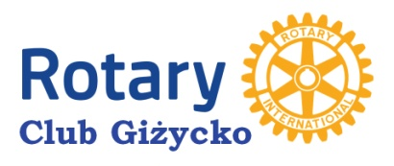
ROTARY INTERNATIONAL
DYSTRYKT 2231 POLSKA

KOMITETY MIĘDZYKRAJOWE ROTARY CLUB GIŻYCKO
POLSKA-NIEMCY Hotel Europa, al. Wojska Polskiego 37
oraz NIEMCY - POLSKA 11-500 GIŻYCKO
Rejs Żeglarski 07.08. - 15.08.2026
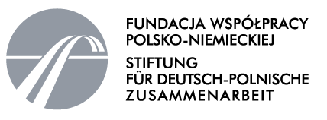
Projekt współfinansowany jest ze środków
Fundacji Współpracy Polsko – Niemieckiej
Imię: |  |  |  | Nazwisko:
Data urodzenia:
Adres:
tel. kom.: |  |  |  | e-mail:
Czy masz jakieś specjalne wymagania zdrowotne (niepełnosprawność, alergie, itp.)? Jeśli „tak”, jakie?

Ograniczenia dietetyczne: (Wpisz NIE lub wyjaśnij jakie –np. wegetariańskie, wegan, alergia pokarmowa …)

Znajomość języków innych niż język ojczysty (wpisz słaba, dostateczna, dobra lub biegła):
język | ile lat nauka |  | mówienie |  |  | czytanie |  | pisanie
1
2
Klub zgłaszający: |  |  |  |  |  |  | Dystrykt:
Osoba zgłaszająca:
Imię: |  |  |  | Nazwisko:
Tel: |  | tel. kom.: |  |  | e-mail:
Rodzic / Opiekun prawny:
Imię: |  |  |  | Nazwisko:
Tel: |  | tel. kom.: |  |  | e-mail:
Prosimy o wysłanie zgłoszenia na podane adresy w terminie do dnia 30 maja 2026.
Evelyna Jelec CC: Rotary Club Giżycko
e-mail: evelyna_j@o2.pl tel. + 48 609 397 942 e-mail: gizycko@rotary.org.pl

